**ÇAKÜMER Bilgi Edinme Sistemi**

|  |  |  |
| --- | --- | --- |
| Toplam Gelen  (01.01.2024-10.10.2024) | Cevaplanan  (01.01.2024-10.10.2024) | Arşivlenen  (01.01.2024-10.10.2024) |
| 54 | 40 | 14 |

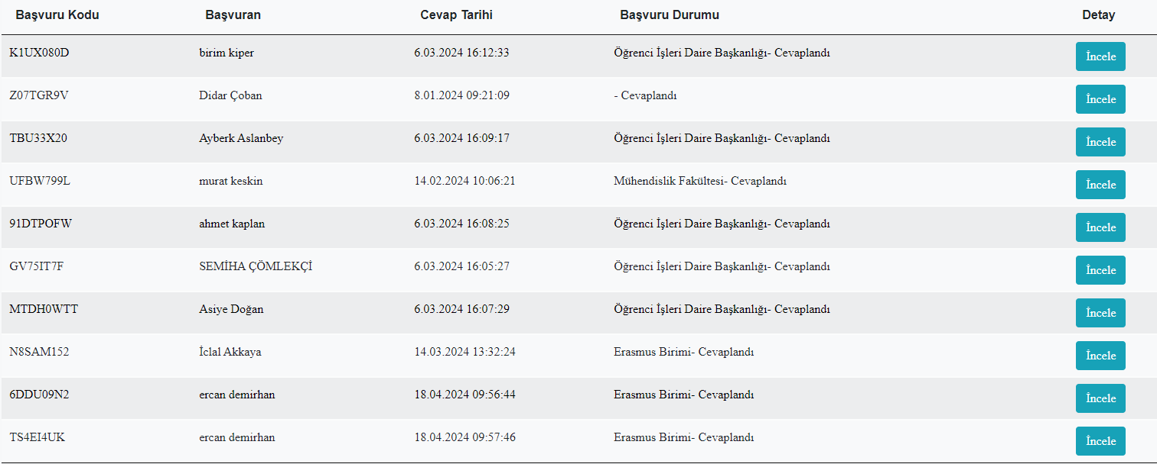

metin, ekran görüntüsü, diyagram, yazı tipi içeren bir resim

Açıklama otomatik olarak oluşturuldu